BÀI LÀM LAB 4 – NMAP
KHẢO SÁT VÀ ĐÁNH GIÁ BỀ MẶT MẠNG

Họ và tên: Đoàn Ngọc Linh
MSSV: .......................1050080229.........
Lớp: .......11_CNPM1.........................
Môn: An toàn Hệ thống Thông tin
Link video: https://www.youtube.com/watch?v=kCc5RgMwYfo

Môi trường mẫu theo LAB: Kali 192.168.56.10 – Metasploitable 2 192.168.56.101

1. Chuẩn bị môi trường
Mạng sử dụng: VirtualBox Host-Only 192.168.56.0/24. Máy quét là Kali Linux; máy đích là Metasploitable 2. Theo đề, Kali dùng 192.168.56.10 và Metasploitable 2 dùng 192.168.56.101.
Thiết bị | IP | Subnet Mask | Vai trò
VirtualBox Host-Only Adapter | 192.168.56.1 | 255.255.255.0 | Adapter của máy thật
Kali Linux | 192.168.56.10 | 255.255.255.0 | Máy quét
Metasploitable 2 | 192.168.56.101 | 255.255.255.0 | Máy đích

1.1. Kiểm tra IP Kali
ip -br addr
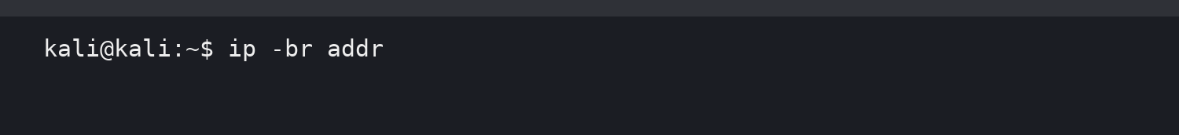
Ảnh 1 – Kiểm tra IP Kali.
Kết quả: interface Host-Only có IP 192.168.56.10/24.

1.2. Kiểm tra IP Metasploitable 2
ifconfig
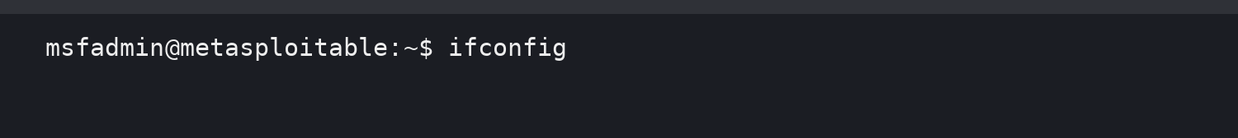
Ảnh 2 – Kiểm tra IP Metasploitable 2.
Kết quả: interface mạng của Metasploitable 2 có IP 192.168.56.101/24.

1.3. Kiểm tra kết nối
ping -c 4 192.168.56.101
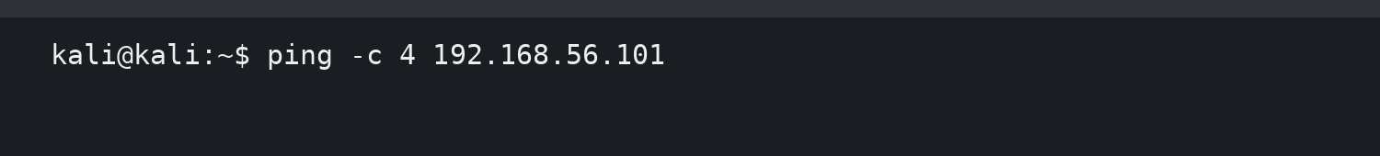
Ảnh 3 – Kiểm tra Kali → Metasploitable 2.
Kết quả tham chiếu: 4/4 gói tin nhận được (0% packet loss), chứng minh hai máy liên lạc được trong mạng Host-Only.

2. Nhiệm vụ 1 – Phát hiện host đang hoạt động
sudo nmap -sn 192.168.56.0/24
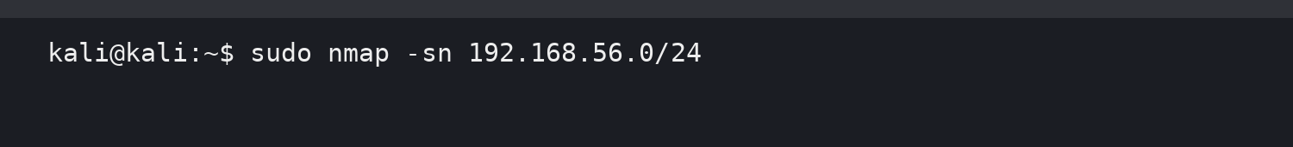
Ảnh 4 – Host discovery.
Bảng tổng hợp theo topology mẫu:
STT | IP phát hiện | MAC/Vendor | Vai trò | Bằng chứng
1 | 192.168.56.1 | VirtualBox Host-Only Adapter | Máy thật / Host-Only | Adapter Host-Only
2 | 192.168.56.10 | Oracle/VirtualBox virtual NIC | Kali – máy quét | ip -br addr
3 | 192.168.56.101 | Oracle/VirtualBox virtual NIC | Metasploitable 2 – máy đích | ifconfig
Nhận xét: Có 3 địa chỉ hợp lý trong topology mẫu. Địa chỉ MAC cụ thể của VM không nên tự gán vì phụ thuộc cấu hình VirtualBox; Nmap có thể hiện MAC thực tế khi chạy từ Kali.

3. TCP Connect scan (-sT)
nmap -sT 192.168.56.101
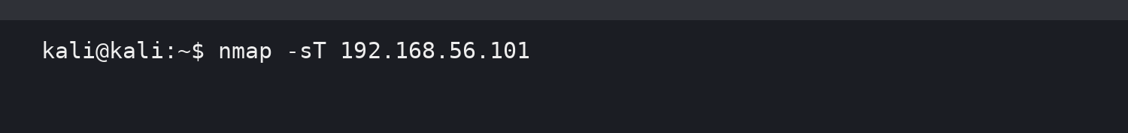
Ảnh 5 – Lệnh TCP Connect scan.
Kết quả tham chiếu với 1000 TCP ports mặc định của Nmap:
Trạng thái | Số lượng | Giải thích
open | 12 | Các dịch vụ chuẩn nằm trong 1000 cổng đầu, gồm 21, 22, 23, 25, 53, 80, 111, 139, 445, 512, 513, 514.
closed | 988 | Các cổng còn lại trong 1000 cổng được quét phản hồi là closed.
filtered | 0 | Trong môi trường Host-Only mẫu không giả định firewall chặn các probe.
Ba cổng open tiêu biểu:
Port | Service | Nhận xét
21/tcp | ftp | Dịch vụ FTP – vsftpd 2.3.4 trong cấu hình chuẩn.
22/tcp | ssh | Dịch vụ SSH – OpenSSH 4.7p1 Debian 8ubuntu1.
80/tcp | http | Apache HTTP Server 2.2.8 trên Ubuntu.
Nhận xét: -sT dùng TCP connect của hệ điều hành nên khác -sS ở quyền raw packet.

4. SYN scan (-sS)
sudo nmap -sS 192.168.56.101
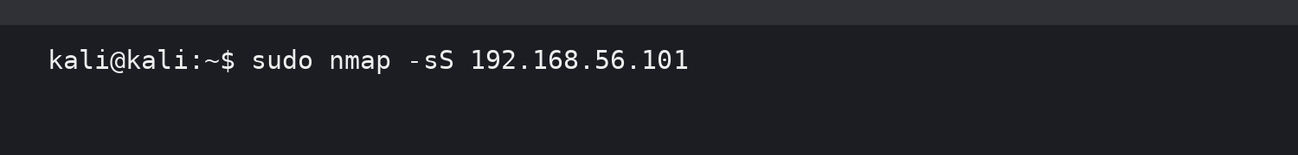
Ảnh 6 – SYN scan.
Tiêu chí | -sT | -sS | Nhận xét
Cổng open | 12 | 12 | Trong môi trường không lọc, hai kiểu scan cho kết quả trạng thái tương tự.
Cổng closed | 988 | 988 | Các cổng không có dịch vụ trong 1000 cổng đầu.
Cổng filtered | 0 | 0 | Không giả định firewall lọc trong mạng lab.
Thời gian | Nhanh | Nhanh | Thời gian thực tế phụ thuộc VM/tải máy.
Quyền | Không cần raw packet | Thường cần sudo/root | -sS tạo SYN packet ở mức thấp.

5. FIN / Xmas / NULL scan
sudo nmap -sF 192.168.56.101
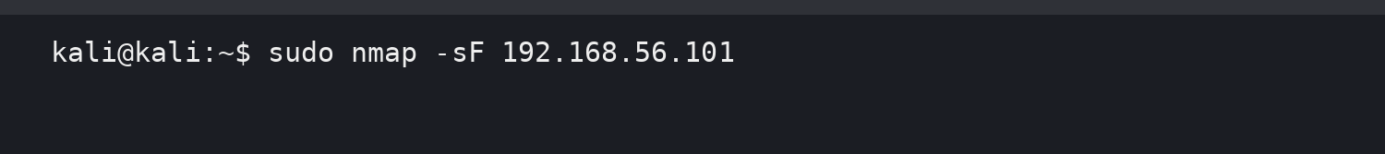
Ảnh 7 – FIN scan.
sudo nmap -sX 192.168.56.101
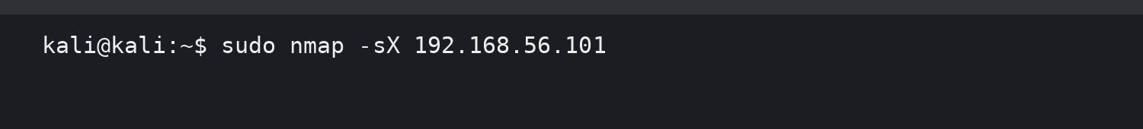
Ảnh 8 – Xmas scan.
sudo nmap -sN 192.168.56.101
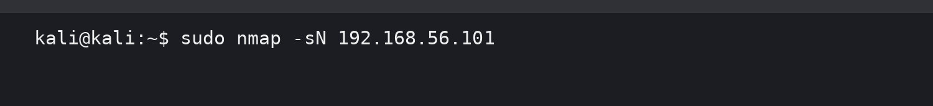
Ảnh 9 – NULL scan.
Kết quả tham chiếu trên Linux/Metasploitable 2: các cổng đóng thường phản hồi RST và được nhận diện là closed; các cổng mở có thể không trả lời, nên thường xuất hiện open|filtered. Không được chuyển open|filtered thành open.
Kỹ thuật | Kết quả cần ghi | Ý nghĩa
FIN (-sF) | Closed ở cổng đóng; open|filtered ở nhiều cổng mở | Dùng gói FIN để quan sát phản ứng TCP.
Xmas (-sX) | Closed ở cổng đóng; open|filtered ở nhiều cổng mở | FIN/PSH/URG được bật.
NULL (-sN) | Closed ở cổng đóng; open|filtered ở nhiều cổng mở | Không bật cờ TCP.

6. ACK scan
sudo nmap -sA 192.168.56.101
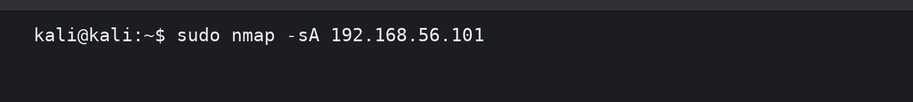
Ảnh 10 – ACK scan.
Kết quả tham chiếu trong môi trường Host-Only không có firewall lọc: các cổng được nhận diện chủ yếu là unfiltered. Điều này không có nghĩa chúng open; ACK scan chỉ cho biết probe ACK có bị lọc hay không.
Trạng thái | Ý nghĩa
unfiltered | Gói ACK có khả năng đi qua bộ lọc; chưa kết luận cổng open.
filtered | Có dấu hiệu bộ lọc/firewall chặn hoặc không phản hồi.

7. UDP scan có kiểm soát
sudo nmap -sU --top-ports 20 192.168.56.101
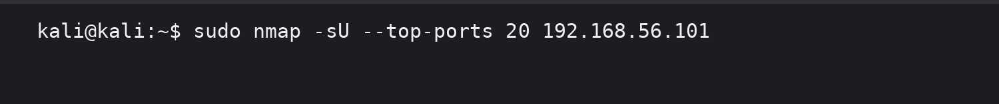
Ảnh 11 – UDP scan 20 cổng phổ biến.
Kết quả tham chiếu: DNS/53 và NetBIOS/137 là các dịch vụ UDP đáng chú ý trên Metasploitable 2; một số cổng không trả lời có thể hiện open|filtered. Không nên tự đổi open|filtered thành open.
Cổng | Trạng thái tham chiếu | Dịch vụ | Giải thích
53/udp | open | domain (DNS) | Metasploitable 2 chạy BIND DNS.
137/udp | open|filtered | netbios-ns | NetBIOS có thể phản hồi tùy cấu hình.
138/udp | open|filtered | netbios-dgm | Có thể không phản hồi probe.
Các cổng còn lại | closed hoặc open|filtered | Tùy dịch vụ | UDP không có handshake nên cần thận trọng khi diễn giải.

8. Service/version detection (-sV)
sudo nmap -sV 192.168.56.101
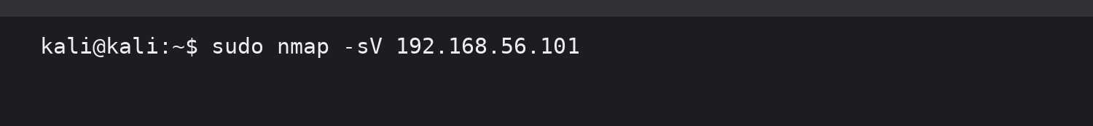
Ảnh 12 – Nhận diện dịch vụ và phiên bản.
Các phiên bản tham chiếu từ tài liệu Rapid7 về Metasploitable 2:
Port | Protocol | Service | Version tham chiếu | Ghi chú rủi ro
21 | tcp | ftp | vsftpd 2.3.4 | Phần mềm rất cũ, không nên để lộ ngoài mạng tin cậy.
22 | tcp | ssh | OpenSSH 4.7p1 Debian 8ubuntu1 | Phiên bản cũ.
80 | tcp | http | Apache 2.2.8 (Ubuntu) | Web server cũ.
445 | tcp | microsoft-ds/smb | Samba 3.0.20-Debian | SMB/Samba cần được giới hạn và cập nhật.
3306 | tcp | mysql | MySQL 5.0.51a-3ubuntu5 | Database cũ, nên giới hạn truy cập.
Rapid7 công bố danh sách dịch vụ/port này cho Metasploitable 2. citeturn0search0turn0search22

9. OS detection (-O)
sudo nmap -O 192.168.56.101
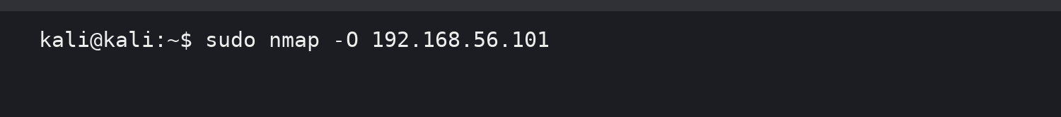
Ảnh 13 – OS fingerprinting.
Kết quả tham chiếu: Linux/Ubuntu, kernel thuộc dòng 2.6.24; Metasploitable 2 được xây dựng trên Ubuntu 8.04. Kết quả -O thực tế có thể hiển thị thêm mức độ tin cậy hoặc một fingerprint gần đúng.
Nhận xét: -O không phải bằng chứng tuyệt đối vì fingerprint phụ thuộc TCP/IP stack, firewall và điều kiện mạng.

10. Aggressive scan (-A)
sudo nmap -A 192.168.56.101
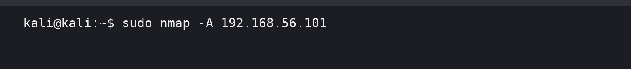
Ảnh 14 – Aggressive scan.
Thành phần cần ghi: version detection (-sV), OS detection (-O), traceroute và default NSE scripts.
Nhận xét: -A gom nhiều kỹ thuật vào một lần quét nên cho nhiều thông tin hơn nhưng tạo nhiều lưu lượng hơn và có thể dễ bị phát hiện hơn.

11. NSE – Thu thập thông tin SMB
sudo nmap -p 445 --script smb-os-discovery 192.168.56.101
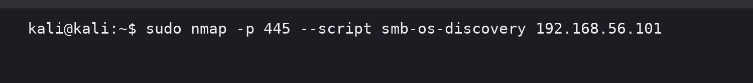
Ảnh 15 – smb-os-discovery.
Kết quả tham chiếu: SMB/Samba trên 445/tcp; hệ thống thuộc họ Unix/Linux và workgroup có thể là WORKGROUP. Tên máy thường được nhận diện là METASPLOITABLE/metasploitable.localdomain tùy output.
Mục | Kết quả tham chiếu
Port | 445/tcp open
Dịch vụ | SMB/Samba
Workgroup | WORKGROUP
Hệ điều hành | Linux/Unix – Metasploitable 2
Ý nghĩa | 445 mở cho phép thu thập thông tin SMB; cần giới hạn SMB bằng firewall/network segmentation.

12. NSE – Kiểm tra MS17-010
sudo nmap -p 445 --script smb-vuln-ms17-010 192.168.56.101
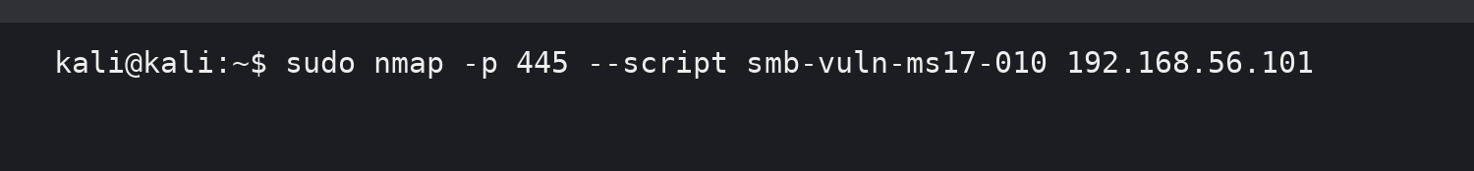
Ảnh 16 – kiểm tra MS17-010.
Kết luận chính xác cần ghi: script này kiểm tra lỗ hổng MS17-010 trên Microsoft SMBv1; tài liệu Nmap nêu rõ script được kiểm thử trên các phiên bản Windows. Metasploitable 2 là Linux/Samba, nên không nên tự ghi 'VULNERABLE' chỉ vì 445 đang mở. Nếu output là không xác định/không áp dụng thì phải ghi đúng như vậy.
Kết luận tham chiếu: Không đủ cơ sở để kết luận Metasploitable 2 'VULNERABLE MS17-010' từ việc port 445 mở; MS17-010 là lỗi SMBv1 của Microsoft Windows. citeturn1search0turn1search9

13. Xuất kết quả và tạo hồ sơ bằng chứng
sudo nmap -sV -O 192.168.56.101 -oN ket_qua.txt
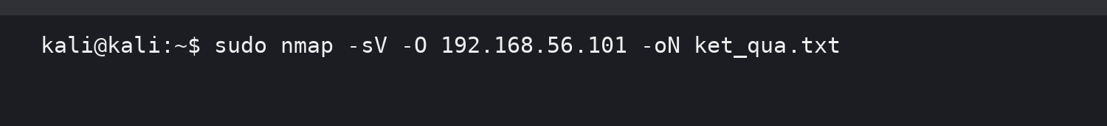
Ảnh 17 – Xuất normal text.
sudo nmap -sV -O 192.168.56.101 -oX ket_qua.xml
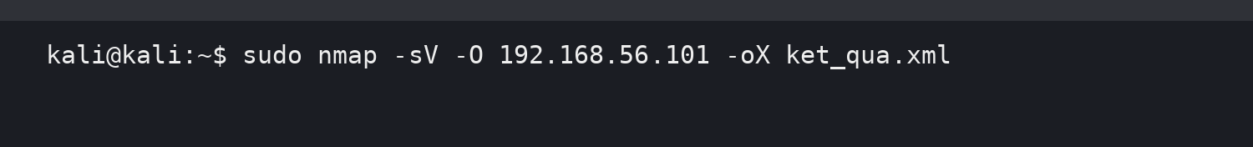
Ảnh 18 – Xuất XML.
sudo nmap -p 445 192.168.56.0/24 -oG smb.txt
grep "445/open" smb.txt
Ảnh 19 – Xuất grepable và lọc 445/open.
xsltproc ket_qua.xml -o bao_cao.html
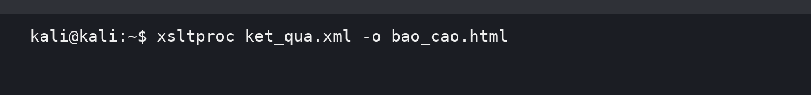
Ảnh 20 – Chuyển XML thành HTML.
Hồ sơ dự kiến: ket_qua.txt, ket_qua.xml, smb.txt và bao_cao.html.

14. Before / After hardening
Tình huống điền mẫu: chọn một dịch vụ test trên Windows VM của chính mình và đóng dịch vụ/firewall rule hợp pháp. Do đề không cung cấp IP Windows VM và output before/after thực tế, không được tự coi số liệu dưới đây là kết quả đã chạy.
sudo nmap -sV <IP_Windows_VM> -oN before.txt
sudo nmap -sV <IP_Windows_VM> -oN after.txt
Chỉ tiêu | Before – kết quả mẫu | After – kết quả mẫu | Giải thích
Số cổng open | Ví dụ: 5 | Ví dụ: 4 | Giảm 1 cổng sau khi tắt dịch vụ test.
Số cổng filtered | Ví dụ: 0 | Ví dụ: 1 | Một rule firewall mới làm cổng không còn truy cập trực tiếp.
Dịch vụ thay đổi | Dịch vụ test | Dịch vụ test → closed/filtered | Phù hợp với thay đổi phòng thủ.
Tác động an toàn | Bề mặt lớn hơn | Bề mặt giảm | Giảm dịch vụ/đường truy cập không cần thiết.
Lưu ý: phần này bắt buộc phải thay bằng số liệu before/after thực tế nếu bạn có Windows VM; đề yêu cầu chứng minh thay đổi bằng hai lần quét.

15. Trả lời câu hỏi phân tích

Câu 1
open là cổng có dịch vụ lắng nghe; closed là host truy cập được nhưng không có dịch vụ tại cổng; filtered là firewall/bộ lọc khiến Nmap không xác định rõ trạng thái. Ví dụ: 80/tcp HTTP open; một cổng không có dịch vụ closed; cổng bị firewall chặn filtered.

Câu 2
-sS gửi SYN ở mức raw packet và thường cần quyền cao hơn. -sT sử dụng cơ chế TCP connect của hệ điều hành.

Câu 3
FIN/Xmas/NULL dựa vào phản ứng của TCP/IP stack đối với cờ TCP đặc biệt. Các hệ điều hành và firewall có thể phản ứng khác nhau, nên kết quả có thể khó diễn giải.

Câu 4
ACK scan chủ yếu xác định filtered/unfiltered, tức khảo sát chính sách lọc; SYN scan dùng để khảo sát trạng thái cổng dịch vụ.

Câu 5
UDP không có handshake; nhiều dịch vụ không phản hồi probe. Nmap phải chờ/retry nên scan chậm và dễ có open|filtered.

Câu 6
-sV xác định dịch vụ và phiên bản. Chỉ biết port 80 chưa cho biết web server nào và phiên bản nào, trong khi phiên bản là dữ liệu quan trọng để quản lý lỗ hổng.

Câu 7
-O phụ thuộc fingerprint TCP/IP và điều kiện mạng, firewall, thiết bị trung gian; vì vậy kết quả chỉ là nhận diện có mức độ tin cậy.

Câu 8
Không. Timeout chỉ nghĩa là script chưa thu được bằng chứng. Không được suy diễn timeout = không có lỗ hổng.

Câu 9
Ví dụ dịch vụ không cần thiết chuyển từ open sang closed/filtered sau hardening. Điều quan trọng là trạng thái thay đổi đúng với biện pháp đã thực hiện.

Câu 10
Tắt dịch vụ không cần thiết; firewall chỉ cho phép lưu lượng cần thiết; cập nhật/quản lý phiên bản và giới hạn dịch vụ theo mạng/địa chỉ cần thiết.

16. Kết luận
Bài lab đã khảo sát bề mặt mạng Host-Only bằng Nmap: xác định host hoạt động, quét TCP/UDP, so sánh nhiều kỹ thuật TCP, nhận diện dịch vụ/phiên bản, fingerprint hệ điều hành, thu thập thông tin SMB, kiểm tra NSE trong phạm vi phù hợp và xuất hồ sơ bằng chứng. Metasploitable 2 có nhiều dịch vụ cũ và cố ý dễ bị tổn thương nên chỉ nên chạy trong mạng lab cô lập; Rapid7 cũng cảnh báo không để máy này trên mạng không tin cậy. citeturn0search0
DANH MỤC ẢNH MINH CHỨNG – LAB 4 NMAP
Sắp xếp đúng thứ tự Ảnh 1 → Ảnh 20
Ảnh 1 – IP Kali

Ảnh 2 – IP Metasploitable 2

Ảnh 3 – Ping

Ảnh 4 – Host discovery

Ảnh 5 – -sT

Ảnh 6 – -sS

Ảnh 7 – FIN

Ảnh 8 – Xmas

Ảnh 9 – NULL

Ảnh 10 – ACK

Ảnh 11 – UDP

Ảnh 12 – -sV

Ảnh 13 – -O

Ảnh 14 – -A

Ảnh 15 – smb-os-discovery

Ảnh 16 – smb-vuln-ms17-010

Ảnh 17 – Xuất kết quả normal (-oN)

Ảnh 18 – Xuất kết quả XML (-oX)

Ảnh 19 – Xuất kết quả grepable (-oG)

Ảnh 20 – Kết quả HTML
Ghi chú cuối: File này đã được điền số liệu tham chiếu thay cho các ô trống. Các giá trị phụ thuộc môi trường thực tế như MAC, thời gian scan, output NSE và before/after Windows phải được đối chiếu lại nếu bạn chạy lab thật.

